ВРЕДНЫЕ СОВЕТЫ — ПРИВИВКИ ОТ ГЛУПОСТИ.Эта книга предназначена для непослушных детей, их родителей и учителей.Послушным детям разрешается читать не больше трёх вредных советов в день. При этом послушного ребёнка рекомендуется на всякий случай привязывать к стулу. Верёвками.В противном случае послушный ребёнок, наслушавшись вредных советов, возьмёт и выполнит всё то, что описано в этой ужасной книге.* * *Когда родители вбегутИ спрашивать начнут,О чём же думал ты, когдаПлевался из окна,Кормил салатом пылесос,Газеты поджигалИ спихивал с балкона внизФарфоровый сервиз,Спроси родителей своих:А сами-то ониНа что надеялись, когдаСебе однажды, вдругРешили мальчика родитьИ завели тебя?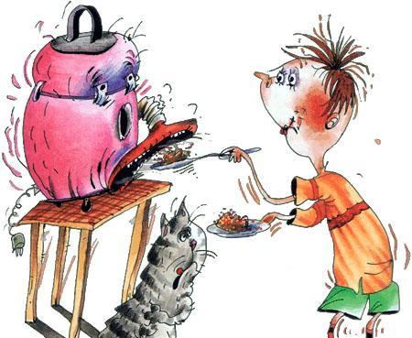* * *Приближаясь к незнакомым мальчикам,Девочка должна уже заранееИм навстречу корчить рожи злобные,Камни, палки, кулаки показыватьИ угрозы разные выкрикивать.Пусть издалека ещё почувствуют,Что не даст себя в обиду девочка.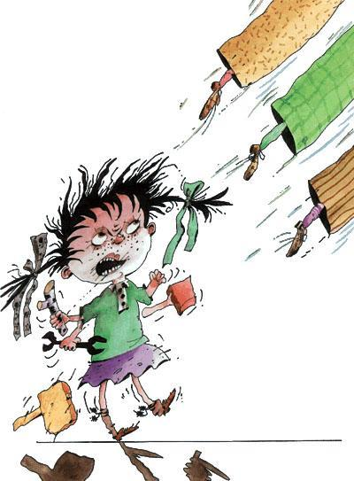* * *Конфеты — это не едаОт них не будешь сыт.Кто слишком много ест конфет,Тот ходит без зубов.И руки липкие от них,И аппетита нет,Поэтому не ешь конфет,Отдай их лучше мне.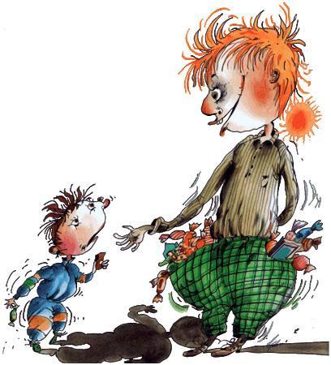* * *Если нет у вас собаки,За собой на поводкеПоводите по квартиреЭлектрический утюг.Чтобы он паркет не портилИ на коврик луж не лил.Трижды в день его на травкуВыводите погулять.А чтоб вечером грабительНе забрёл на огонёк,На дверях пишите мелом:«Осторожно: злой утюг».Ни один нормальный жуликДаже нос не сунет в дом,Где его подстерегаетВстреча с крупным утюгом.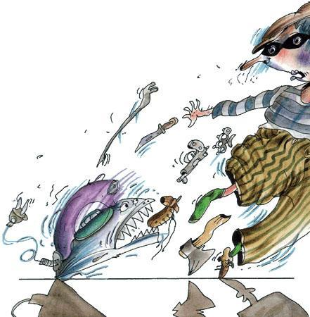* * *Раскрашивать можноНе только картинки,Раскрась на досугеСебя и кота.Пусть мама и папа,Вернувшись с работы,Двенадцать отличийМеж вами найдут.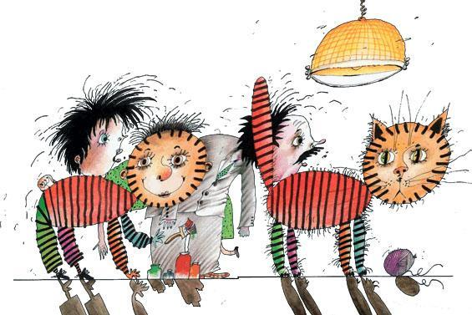* * *Если вам во время дракиКулаком попали в лоб,А потом пришли мириться,Предлагая всё забыть,То сначала пусть подставятЛоб под ваши кулаки,А потом про всё забудут,Когда память отшибёт.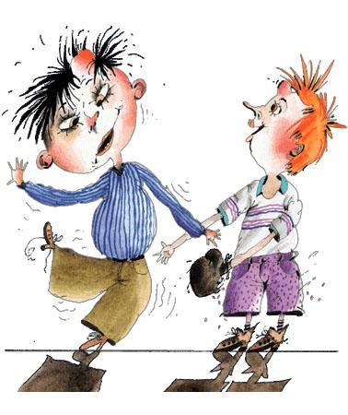* * *Учись расстёгивать крючкиИ платьице снимать.Не говори: «Мальчишка я,И платьев не ношу».Никто не знает, что егоВ дальнейшей жизни ждёт.Любые знанья могут намПонадобиться вдруг.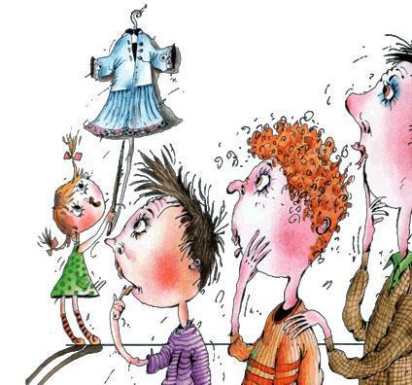* * *Если в гости к знакомым своим приходя,Вы доводите их до того, что ониНачинают кричать, чтобы вашей ногиНикогда больше не было в доме у них,Обещайте им ногу свою под трамвайПоложить или тиграм на завтрак отдать.И сегодня же к ним прискакать без ноги,Раз им так уж не нравится эта нога.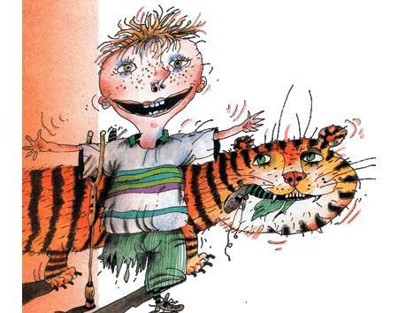* * *Если бабушка мешаетСкатерть вилкой протыкать,Если мама чашку с чаемНа пол скинуть не дает,Задыхаясь от обидыНе показывайте слез,Оскорбленные мужчиныУнижаться не должны.Пусть увидят все, как молча,Не склоняя головы,Навсегда от женщин вашихВы уходите под стол.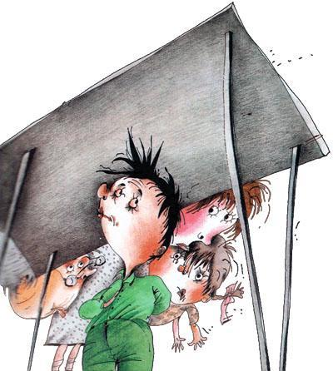* * *Пойди спроси у бабушки,Зачем была нужнаКоробочка, которуюТы выкинул в окно.И если вниз по лестницеПомчится вся семья,Посоревнуйся с дедушкой,Кто бегает быстрей.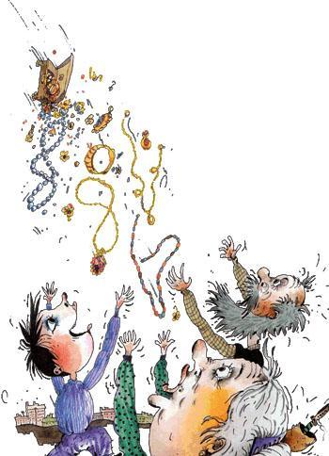* * *Открой коробку с ниткамиИ ножницы достань,Найди на платье маминомКакой-нибудь узорИ, аккуратно вырезав,Возьми его себе.Наденет платье мамочкаИ вспомнит о тебе.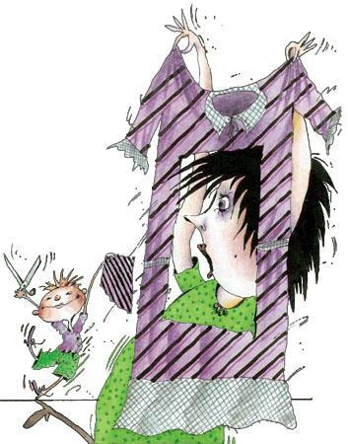* * *Если задразнили выМладшую сестру,Нагрубили дедушке,Брату дали в глаз,Папу не послушалисьИ вокруг столаБегали от бабушки,Высунув язык.Постарайтесь выяснить,Почему на васМама обижается,Разве чем-нибудьВы её обидели?Ведь за целый деньНичего не сделалиВы плохого ей.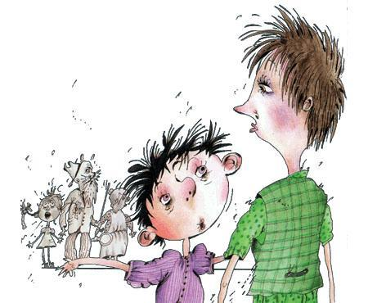* * *Если к кошке подкрасться не с той стороны,Поцарапаться можно об когти её.Но наука ещё не сумела покаРазузнать, где у кошки не та сторона,Что опаснее: сзади хвататься за хвостИли спереди дружно тянуть за усы.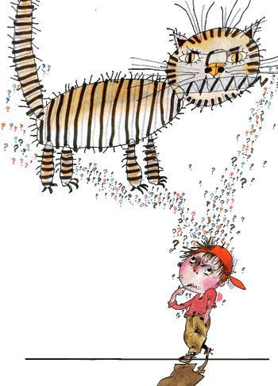* * *Если ты себя с размахуМолотком по пальцу — бац!Не вини того, кто гвозди,Нам на горе, изобрёл,Потому что, несомненно,Виноват в твоей бедеНе гвоздей изобретатель,А создатель молотка.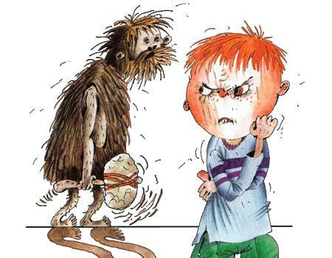* * *Если хочешь напугатьСмелых попугаев,Повторяющих твоиГлупости отважно,Покажись им и скажи,Что довольно скороБудут выглядеть ониНенамного лучше.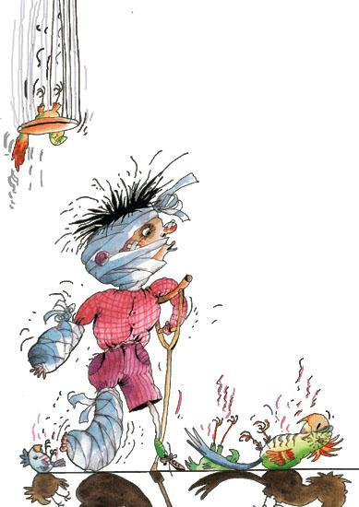* * *Не бойся выглядеть глупее,Чем кажешься на первый взгляд,И смело задавай вопросыПро непонятные слова,Которые услышать можноОт образованных людей,Когда нечаянно при встречеИм заезжаешь локтем в глаз.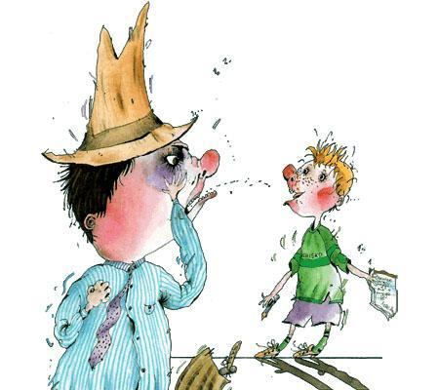* * *Смотреть не надо свысокаНа пап своих и мам.Быть снисходительными к нимНе так уж трудно нам.Но если мы к ним снизошли,А нас за шкирку — хвать!То можно вырваться и вновьНа дерево залезть.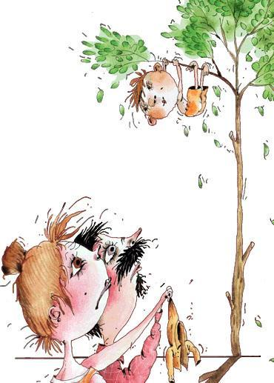* * *Если видишь, как друг другаПо лбу бьют твои враги,Помирись скорее с нимиИ обоим помоги.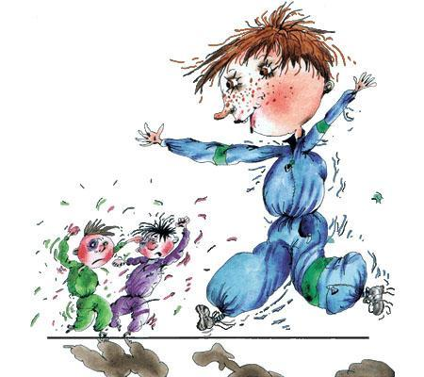* * *Если ты кусочек маслаНа колени уронилИ нечаянно размазалПо своим штанам его,Положи на это местоДва кружочка колбасыИ накрой листом салата,Чтоб украсить бутерброд.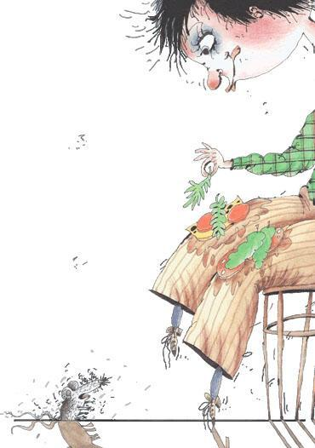* * *Тот, кого тывозле ухаКрепко держишьв кулаке,Пусть сначалачестно скажет,Есть ли жалоу него.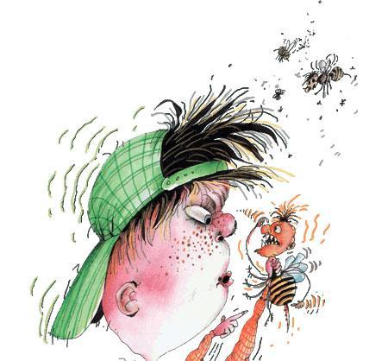* * *Учитесь кашлять.Кашель нашНадёжный, верный друг.Того, кто с нами слишком строг,Он сделает добрей.Он даже тех, кто зол на нас,Заставит нас жалеть.И в трудный часЕщё не разОт школы насСпасёт.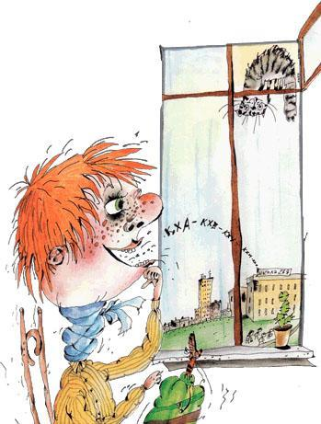* * *Например, тебя хотятОтучить кривляться,Громко глупости кричать,Хныкать и плеваться,Дергать кошек за хвосты,Девочек за косы,Незнакомым задаватьДикие вопросы,Бить ногами всех подряд,Кашу есть рукамиИ показывать языкБабушке и маме.Это трудно, но у нихМожет получиться.Будь готов тогда всемуЗаново учиться.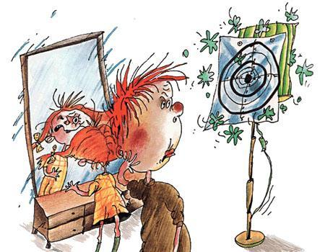* * *Умирая от зависти,Кукол своихНа прощаньеЛучшей подруге отдай,Чтоб она на подушкуРоняя слезу,Иногда по ночамВспоминала тебя.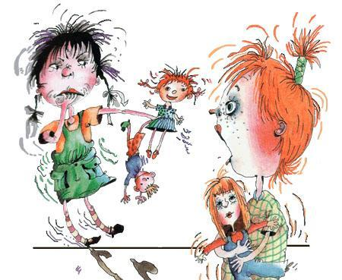* * *Если ты сестру в сраженьеНачинаешь побеждать,А девчонка на подмогуМаму с бабушкой зовёт,То и ты вводи резервы:Папу с дедушкой зови.И посмотрим, кто сумеетВ этой битве устоять.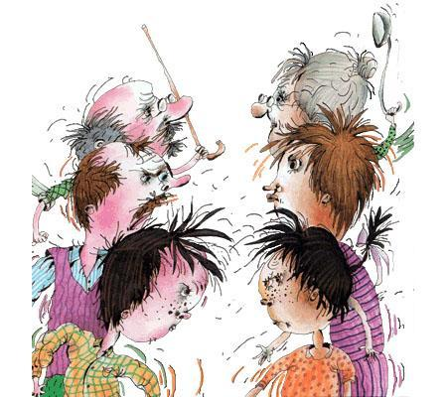* * *Каждый раз, когда захочетМама ногти стричь тебе,Радуйся, что ты мальчишка,А не дикий хищный зверь.Если б ты, как лев когтистый,По кустам скакал с хвостом,То тебя б гораздо чащеЗа него ловила мать.Хвать — и всё! А человекаПусть попробует поймать.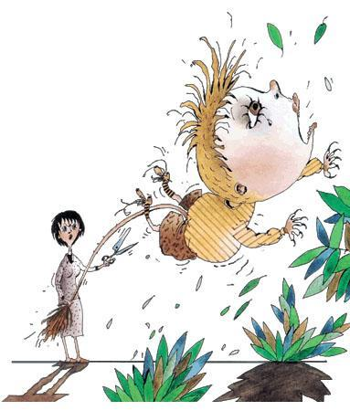* * *Подкиньте любимуюмамину вазу.Чем выше взлетитнад паркетом она,Тем больше у васбудет времени, чтобыСпокойно обдуматьпоступки свои.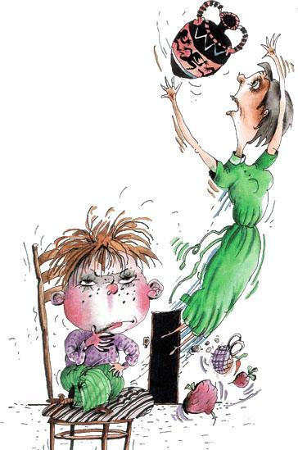* * *Не размахивай рукамиПеред носом у врага.Прячь их за спину, скрывая.Чем ты там вооружён.Пусть враги, тебя мутузя,Не узнают никогда,Что твои сжимают пальцы:Саблю или пистолет.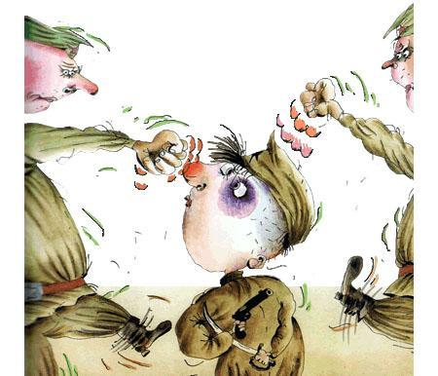* * *Если шариков немножкоНе хватает у тебя,Потому что мало слишкомИх на праздник принесли,Смело шарик свой воздушныйРазрезай напополам.Станет их гораздо больше —Не один, а целых два.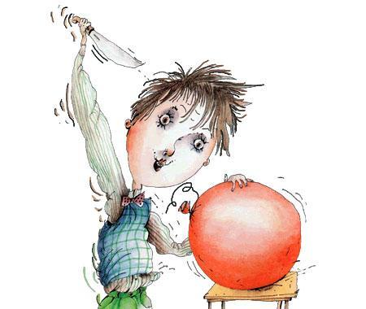* * *Если ты с подругой лучшейРасплевалась навсегдаИ сказать ей не успела,Кто она такая есть,Помирись пойди и большеС ней не ссорься до тех пор,Пока всё, что накипело,Ей не выскажешь в глаза.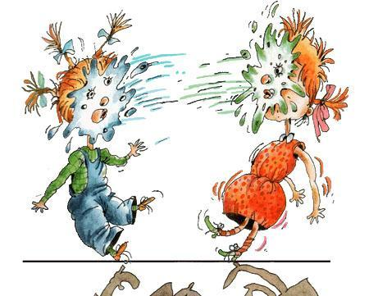* * *Если ты решил купатьсяИ с обрыва прыгнул вниз,Но в полёте передумалВ речку мокрую нырять,Прекрати паденье в водуИ лети обратно, вверх.Изменить своё решеньеМожет каждый человек.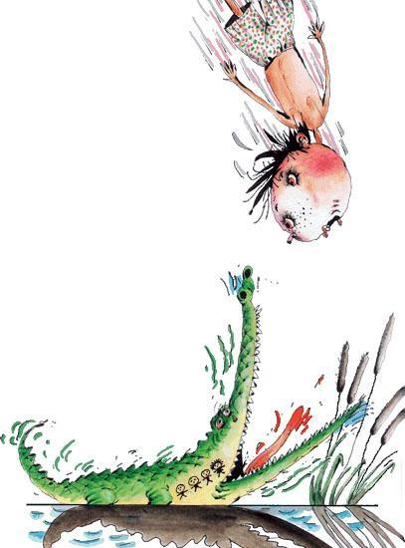* * *Не задавай отцу вопросов,Когда он занят чем-нибудь,По пустякам от дела папуНе должен мальчик отвлекать.Не издавай внезапных криков,Не дёргай папу за штаны,Веди себя как можно тише,Когда он шлёпает тебя.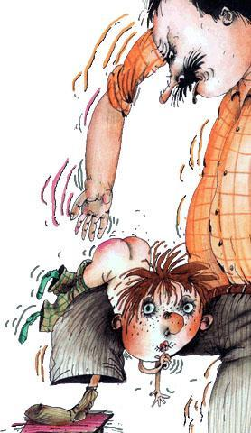* * *Не бойся немытые овощи естьИ грязные фрукты жевать.За это тебе не придётся в тюрьмеСидеть, и сидеть, и сидеть.Сидеть, и сидеть, и сидеть, и сидеть.Сидеть, и сидеть, и сидеть.Сидеть, и сидеть, и сидеть, и сидеть.И снова сидеть и сидеть.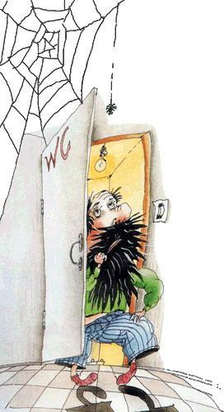* * *Клади в карманы только то,Что лезет в твой карман,А что не лезет — никогдаВ карманы не клади.По крайней мере, убедись,Что нет в кармане дырИ всё, что сунул ты туда,Сидит не шевелясь.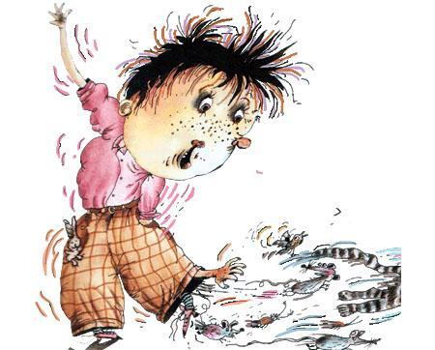* * *Если ночью осторожноИз кармана взять его.Поиграть не очень долгоИ на место положить,То родители про этоНе узнают ничего,И пропажу обнаружитьНе успеет кенгуру.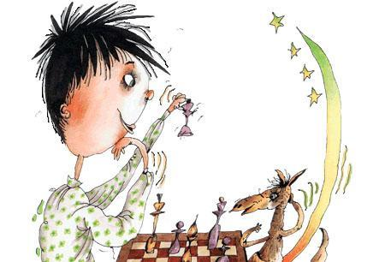* * *Не сразу во всём признавайся. СначалаСкажи, что, играя в футбол во дворе,Ты сильно друзей огорчил, потому чтоПромазал и гола забить не сумел.Чуть-чуть помолчи и добавь, что окошкоРазбилось и хочет хозяин окна,Чтоб папа пришёл и стекло лобовоеВставлял в шестисотый его «мерседес».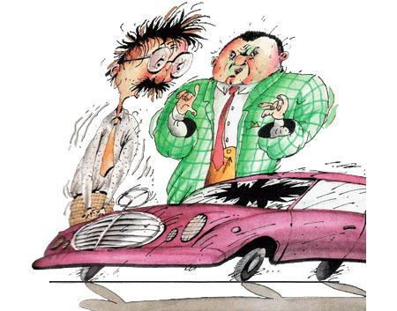* * *Если летом пекло в домеИ на улице жара,Шапку зимнюю достаньтеИ, пальто своё надев,Залезайте в холодильник,Только, Боже упаси,Не сидите слишком долгоНа холодной колбасе.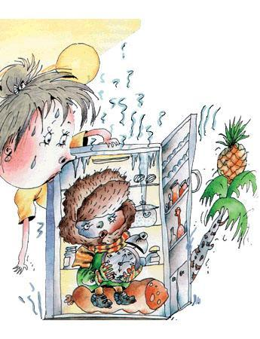* * *Если в детскую больницуВас приводят на рентген,Попросите, чтобы докторМаме вас не выдавал.И когда начнёт на снимкахВаши косточки считать,Пусть молчит про то, что вишниЦеликом глотали вы.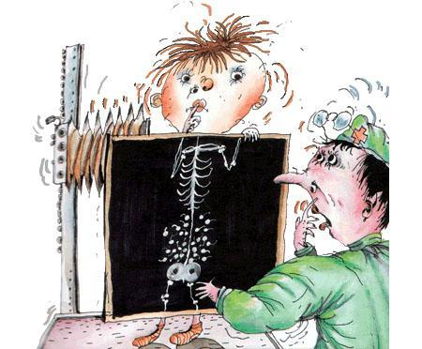* * *Если табуреткуты на стол пристроишьИ поставишь сверхумаленький свой стульчик,А потом положишьстопку толстых книжек,Выйдет путь отличныйпрямо к самой люстре.Если осторожнобудешь подниматьсяИ беды в дорогеесли не случится,То довольно скоросможешь оказатьсяВ первой же ближайшейот тебя больнице.В гипсе руки, ноги,Бинт на пояснице.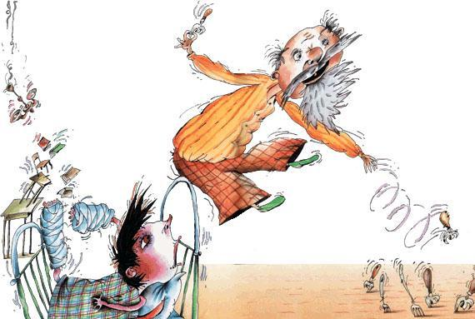* * *Взгляни на дедушку, емуНе так уж мало лет,А он не плачет, не кричит.Что он уже большойИ что теперь ему никтоНе должен запрещатьИграть с иголками и в полВтыкать консервный нож.* * *Если ты просила куколА тебе трусы купилиКрикни маме возмущенно,Что не будешь в них играть.Даже пальцем их не тронешь.Пусть сама в трусы играет:Надевает и снимаетТо с тебя, то на тебя.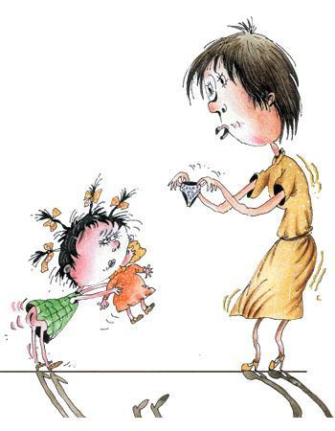* * *Если брата до рассветаПотихоньку растолкать,И поведать сон, в котором,Голос ангела с небесОбещал, что свой компьютерВам подарит старший брат,То, возможно, сон ваш вещийСбудется уже к утру,Если только брат спросоньяНе пошлёт ко всем чертям.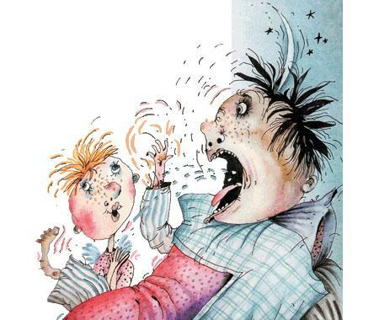* * *С набитым ртом не начинайСерьезный разговор.Всегда клади в карман еду,Носи её с собой.И, если спросят, почемуТы двоек нахватал,Скорее что-нибудь кусайИ жуй, и жуй, и жуй.* * *Не каждому ребенкуПриятно кушать суп.Бывает суп не сладкимИ это не секрет.Но можно в суп тихонькоВаренье положить,Налить немного мёдуИ накрошить конфет.Теперь добавьте сахар,И можно выливать.Никто вас не заставитТакую гадость есть.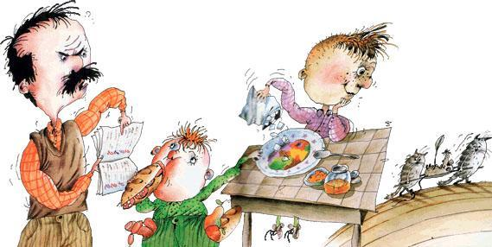* * *Быть красивой ни к чему —Слишком хлопотное дело.Смолоду и до сединВечно бегай на свиданья —Даже некогда присестьИ спокойно выйти замуж.* * *Когда увидишь червяка.Не ешь его живьём.Сперва добычу покажиРодителям своим.Умоет мама червякаИ станет он вкусней,А папа скажет, нет ли в нёмОпасного крючка.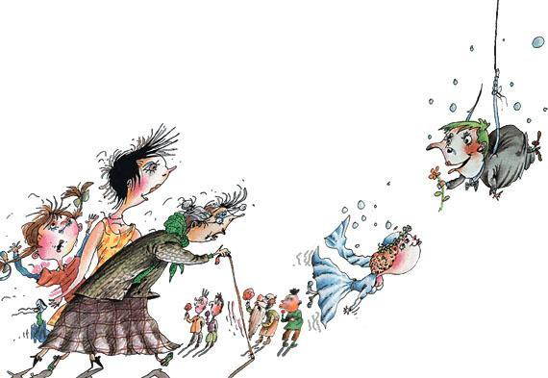Это совет для очень маленьких рыбок.Если ты уже не маленькая рыбка, а совсем большая, можешь заменить в этом совете «червяка» на «жениха».* * *Когда тебя ударит током,С размаху сдачи не давай.Уйди в сторонку, спрячь обидуИ сделай вид, что всё простил.Без спешки надо месть готовить.У папы клещи попроси,А ночью подкрадёшься сбокуИ перекусишь провода.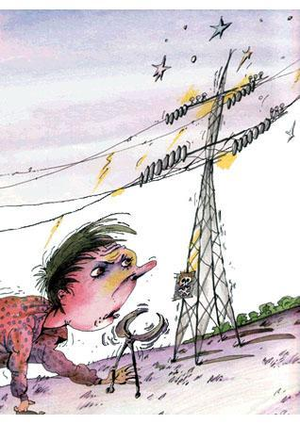* * *Если мама уверяет,Что нашла тебя в капусте,Пусть она скорей покажет,Где же этот огород,Чтоб могла ты там на грядкеПоискать себе котёнкаИли, если нет котёнка,То хотя бы хомячка.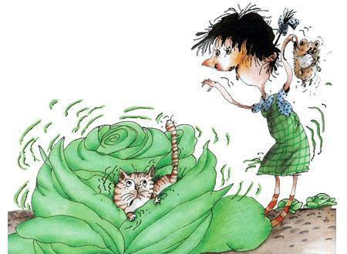* * *Если хочешь до горшочкаДобежать без опозданья,Не теряй на старте время,Выпил чаю и беги!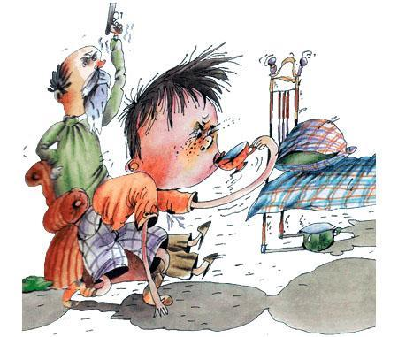* * *Старательные мальчикиНад книжками сидятИ честно дело каждоеДоводят до конца.Поэтому, раз начал тыИз книг страницы рвать,Пусть дома не останетсяНа полках целых книг.* * *Если ты, как будто лодка,И попал в ужасный шторм,И тебя по всей квартиреНосит бурная волна,А диван, как будто островВ океане, впереди,И на нём живёт под пальмойЗадремавший папа твой,То, конечно, папа будетТвоему спасенью рад,Если яростные волныНа него тебя швырнут.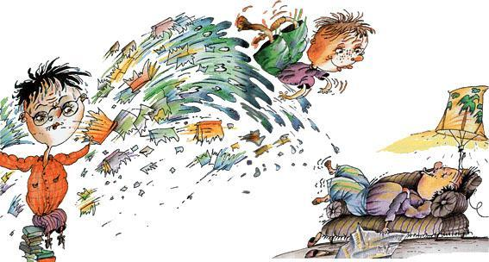* * *Если вы не научитесьЛучших друзейЕжедневно,По тысячу раз предавать,То они никогдаНе отстанут от вас.Так и будут всё времяМозолить глаза.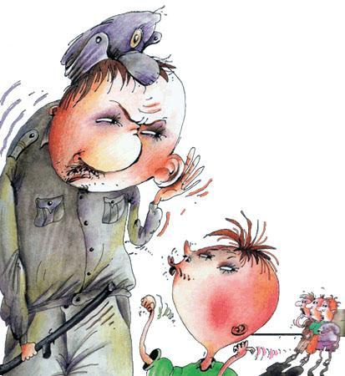* * *Мимо двери проходя,В щёлку вкладывайте палец.Не случится ничего:Дверь щекотки не боится.Ну а если палец вашНавсегда остался в щёлке,Можно плюнуть на него.Есть ещё в запасе девять.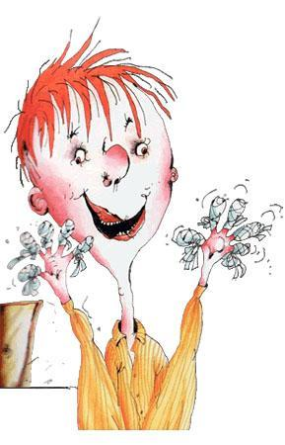* * *Если вы, не спросив разрешенья войти,В середине урока вбегаете в класс,Не забудьте учителю строго сказать,Что сегодня опять недовольны вы им,Пусть родителям он престарелым своимПередаст, чтобы завтра же в школу пришли,Будет с ними серьезный у вас разговор,Потому что уже невозможно прощатьБезобразные выходки эти его.Почему он без вас начинает урок?Неужели не может хоть раз подождать?* * *Не шуми на уроке,Соблюдай тишину,Чтобы было не слышноИ не видно тебя.Если тихо под партойВесь урок просидеть —Есть надежда без двойкиВозвратиться домой.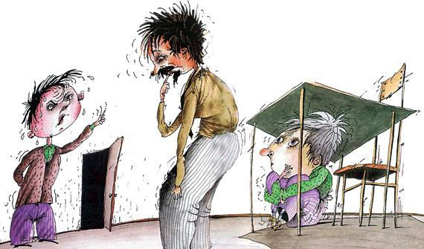* * *Не надо думать, что хорошихДетей не лупят никогда.Довольно часто достаётсяИм даже больше, чем плохим.Вот, например, один ребенокС утра себя прекрасно вёл,И схлопотал от папы с мамойЗа то, что натворил вчера.* * *Если на тебя друзья обиделись,Потому что с ними ты не делишься,Где-нибудь добудь побольше вкусного,Разложи по маленьким тарелочкам,И как только скушаешь, так сразу жеПоделись с друзьями впечатлением.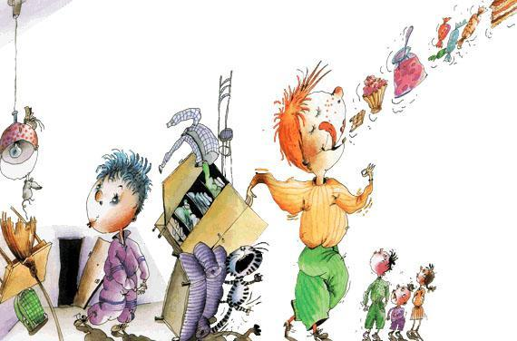* * *Например, тарелку кашиПредлагают вам с утра,Говорят, что витаминыВ ней кишмя кишат до дна,Говорят, что для желудкаНичего полезней нет,И за это вы всем сердцемПолюбить должны её.А с утра на кашу этуВам не хочется смотреть,Вам с утра, при встрече с нею,Хочется закрыть глаза.Если есть её, не глядя,То, возможно, мимо ртаМного ложек этой кашиВам удастся пронести.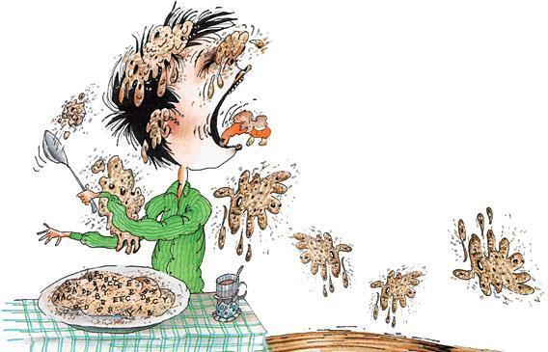* * *Ровно в полночь папу с мамойДиким криком разбуди,И когда, столкнувшись лбами,Над тобой склонятся, имОбъяви, что всей душоюИх обоих любишь ты,И уже настало времяИм об этом сообщить.* * *Если ножка сломалась,Маму с папой зови.Пусть родители с полаПоднимают тебяИ сажают на целыйНе поломанный стул,Чтобы мог ты, качаясь,Стулу ножки ломать.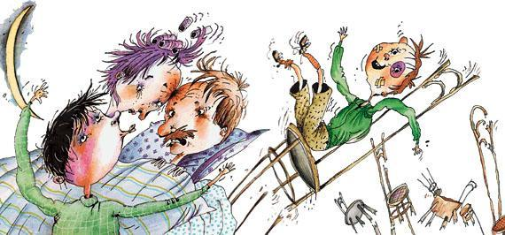* * *Тот, кто в гости вместе с папойНе ходил к его знакомым,И селедкой с винегретомНе кидался там, в гостях,Тот не знает, что такоеВсенародная известность.Сразу все вокруг вниманьеОбращают на тебя.* * *Если ты уже не можешь,Потому что нету сил,И девятый ломоть тортаГлубже горла не идет,Отложи на время ложку,Чтоб не портить аппетит.И попробуй на досугеБутерброды с ветчиной.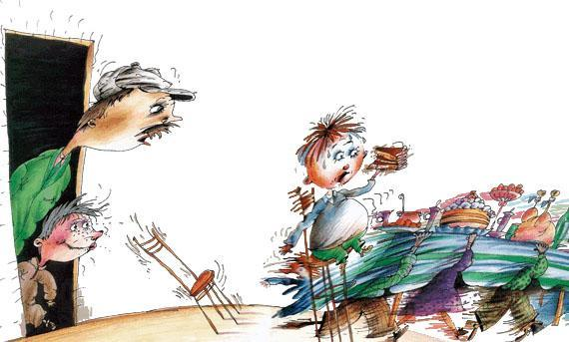* * *Если мамину кисточкуДома нашла,Но еще не решила,Кого рисовать,Перед зеркалом встань,Тушь с помадой смешай,И себя нарисуйУ себя на лице.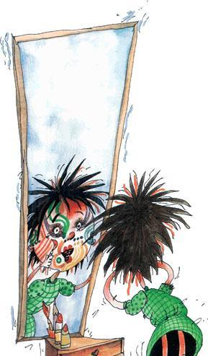* * *Начиная в неудачеВиноватого искатьОпасайся слишком близкоПриближаться к зеркалам.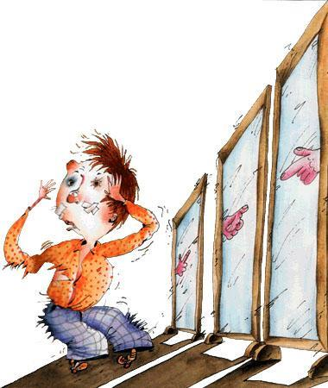* * *Осторожные детиОдеваются тихоИ на цыпочках в школуЕжедневно приходят,Потому что боятся,Что проснется их совестьИ пристанет, зануда,И заставит учиться.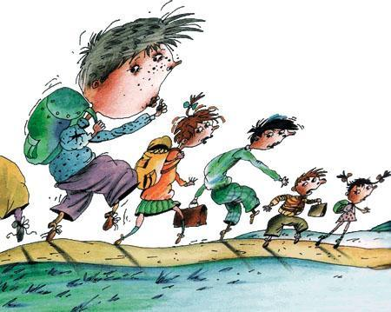* * *Если дочка слишком поздноНочевать домой пришла,И бедняжке не ложиться,А вставать уже пора,Пусть она ответит мамеНа расспросы, где была,Что теперь учиться в школеЗаставляют по ночам.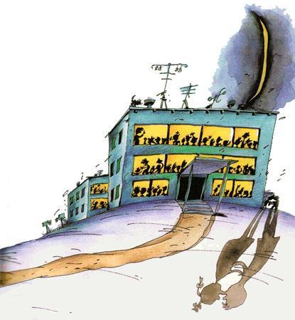* * *Если в школе дисциплинуПостоянно нарушать,То она, снижаясь плавно,Тихо на пол упадет.И тогда на переменеСможет каждый ученикИз пушистой дисциплиныНалепить себе снежков.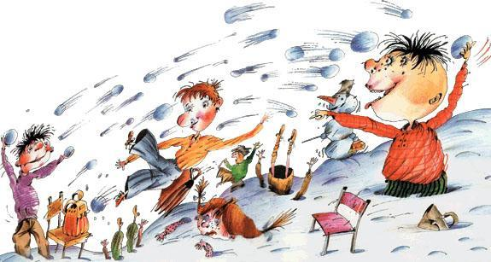* * *Не соглашайся на обедНевкусное жевать.Всю нелюбимую едуВыплевывай под стол,А если кто-нибудь тебяЗа это упрекнет,Пусть достает из-под столаИ доедает сам.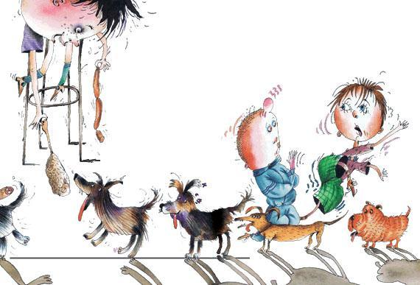* * *Не может быть тому прощенья,Кто вас нечаянно толкнул,И никакие объясненьяЕго не могут оправдать,А если вы его случайноНогой ударили по лбу,То вы ни в чём не виноваты,И он обязан вас простить.* * *Для мальчишки красотаТолько лишняя морока.Прячь скорее красотуПод глубоким слоем грязи,А иначе как начнутНазначать девчонки встречи,И придется посещатьРегулярно все свиданья,Потому что там с тобойНянчиться никто не будет —Эти девочки, ониХуже, чем директор школы:За единственный прогулИсключают в тот же вечер.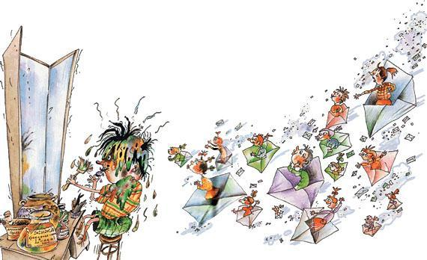* * *Если вы решили окончательно,Что дружить с девчонками не будете,Сообщите им об этом письменно.А письмо в газете напечатайте,Вместе со своим обратным адресом.И по почте вам придут немедленноОт девчонок сотни писем жалобных,Будут в письмах вас они упрашиватьПодружиться с ними хоть немножечко,Но на письма вы им не ответите.* * *Ты можешь гордиться своими ногами.Способными тысячи вёрст прошагать,И можешь гордиться своими руками,Готовыми горы свернуть на пути,Чтоб только добраться туда, где не надоИгрушки свои перед сном собирать.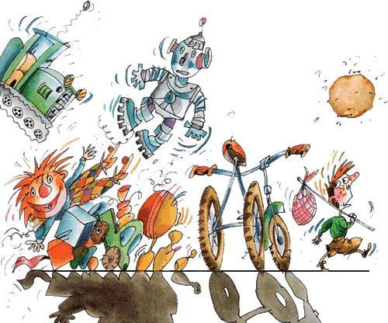* * *Смотри внимательно за братом,Чтоб лишнего не брал себе.Теперь пошли такие братья —За ними нужен глаз да глаз.Когда во время драки лупятТебя и брата во дворе,Всегда следи, чтоб доставалосьТебе не меньше, чем ему.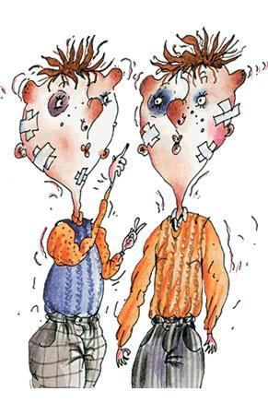* * *Школьник, смело в первом классеОкунайся в море знаний.Через десять лет на берегВыходи, как гусь — сухой.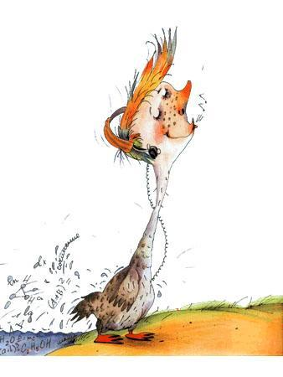* * *Если вы ведете пса бездомногоВ дом к себе, чтобы о нем заботиться,Посмотрите, нет ли на ошейникеПоводка с вцепившимся хозяином.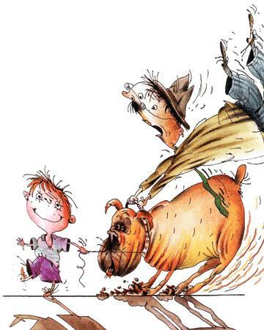* * *Если при ближайшем рассмотренииВам еда в тарелке не понравилась,Быстро поменяйте точку зренияИ взгляните на тарелку издали.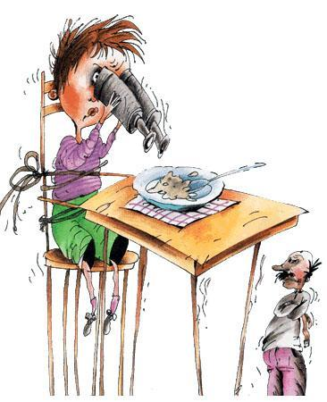* * *Если все девчонки в классеНос воротят от тебя,Осмотри свои ботинкиИ в штанишки загляни.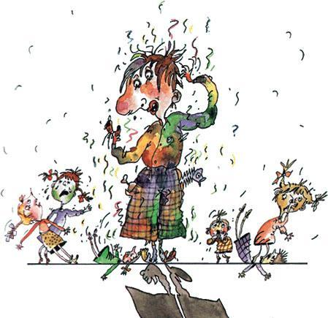* * *Если друг проходит мимоИ руки не подаёт,Дай ему по шее сзади,Чтобы на пол рухнул он.И, когда валяться будетДруг, как тряпка, на полу,Руку помощи беднягеДружелюбно протяни.* * *Если вас уже догнали,Но пока ещё не бьют,Расскажите им, какой выБезобидный человек.А в оставшееся время,Перед тем, как бить начнут,Перечислите, что с нимиСделает ваш старший брат.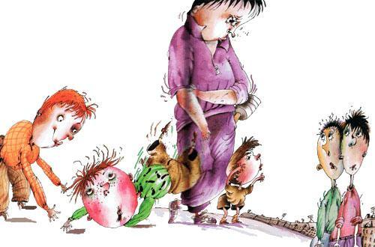* * *Если вы упали в лужу,Не спешите встать.На глазах у всех из лужиСтыдно вылезать.Чтоб над вами не смеялись,Надо сделать вид,Что давненько присмотрелиЭту лужу вы.Лягте на спину, скреститеРуки на грудиИ шепните восхищенно:«Как тут хорошо!»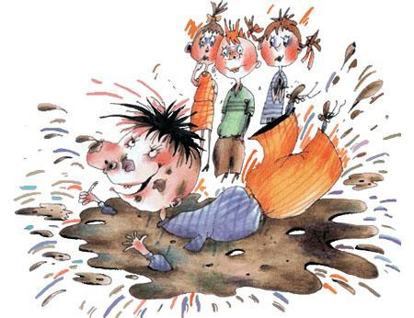* * *Чтобы младшую сестрёнкуОт ожога уберечь,Чтобы ей костер трескучийПлатье искрой не прожег,Перед тем как на балконеЖаркий складывать костер,Прямо в платьице поставьтеПод холодный душ сестру.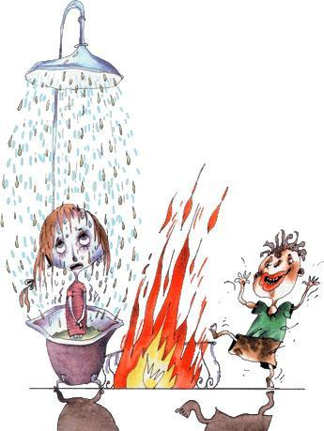* * *Если вы решили резкоИзменить свой внешний вид,Отправляйтесь на природуИ дразните диких пчел.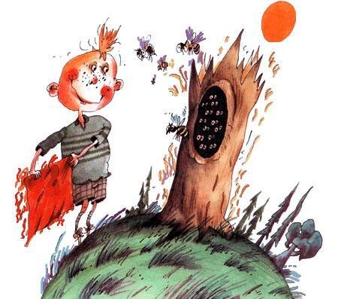* * *Если всё ещё не ходитСлишком младшая сестра,Если с этой жалкой крохойНе сыграешь ни во что,Может старший брат в посылкеСам себе послать сестру.Пусть, пока идет по почте,Хоть немного подрастет.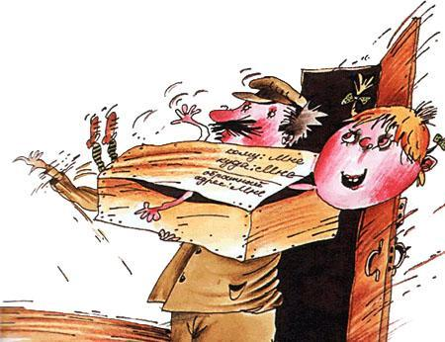* * *Ничего прекрасней детстваЧеловеку не дано.Свет его сквозь годы мчитсяВ подрастающей душе.Знай, что в каждом взрослом сердцеЕсть заветный уголок,Там калачиком свернулсяПапин старенький ремень.
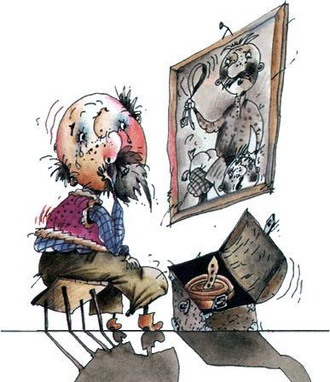
Иллюстрации. А. Мартынов.

